# Uporabniški priročnik

## Identifikacija dokumenta, povezava z ostalimi dokumenti

|  |  |
| --- | --- |
| **Dokument Uporabniški priročnik** | |
| verzija | 1.0 |
| datum | 23.1.2021 |
| lokacija | datoteka Projekt_Simulator_Vinsek_Volker.docx |
| **Odgovorna oseba** | |
|  | Deni Vinšek |
| **Reference na drugo dokumentacijo** | |
|  | Interni standard CVVS 2-2000 |
|  | Naročnikove zahteve |
|  | Sistemske specifikacije V 1.0 |
|  | Testni primeri 1.0 |

**Program**

**SIMULATOR**

**(verzija 2.0)**

**Uporabniški priročnik**

**(verzija 1.0)**

**zadnja sprememba: 24.3.2021**

## Namen

Program Simulator je namenjen simulaciji upravljanja ambientalnih lastnosti v prostoru. Uporabnik mora obvladati osnovno delo s PC računalnikom. Poznati mora tudi osnove ukazne vrstice (ukaz cd).

## Strojne in programske zahteve

Program za delovanje potrebuje računalnik zmožen poganjati sistem Windows (10). To je procesor z frekvenco 1Ghz ali več, 1Gb (32-bit) oz. 2Gb (64-bit) pomnilnika, 20Gb shrambe in grafično kartico, ki podpira DirectX 9 ali novejši.

## Namestitev in zagon programa

Program namestimo tako, da vse datoteke iz mape (oziroma arhiva) Simulator prekopiramo na poljubno mesto na disk. Poženemo ga lahko s klikom na ikono programa Simulator.exe (le navaden način). Za zagon v drugih načinih se je potrebno najprej premakniti v imenik, kamor smo program namestili, nakar vpišemo ime programa (Simulator.exe). V primeru opozorila, kliknemo več informacij in »Vseeno zaženi«. Program v normalnem načinu lahko tudi tukaj poženemo tako, da njegovo ime vnesemo brez dodatnih argumentov. S programom delamo interaktivno.

Edina **argumenta ukazne vrstice**, ki ju program pozna, sta:

* -t vključi testni režim delovanja programa. Ta režim delovanja je namenjen preizkuševalcu programa in ne končnemu uporabniku.
* -c vključi napredni način delovanja programa, ki je namenjen tudi končnemu uporabniku. Način izpiše dodatne informacije potrebne za »**Covid-19 način«**

## Navodilo za uporabo

Ko program poženemo, se prikaže glavni meni programa. V tem meniju so na voljo opcije za branje iz datoteke, zagon simulacije, pomoč in izhod iz programa. Možnosti v meniju izbiramo tako, da vpišemo številko funkcije oz. zvezdico za pomoč in pritisnemo Enter.

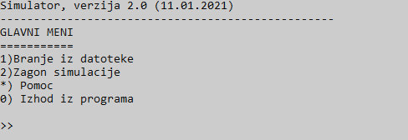

Slika 1 - Zaslon po zagonu programa

**Pomoč za uporabo** programa je na voljo vedno, ko program čaka na uporabnikov vnos. Prikličemo jo tako, da namesto pričakovanega vnosa, vnesemo zvezdico in pritisnemo enter.

Branje z datoteke

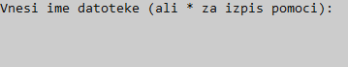

Slika 2 - Vnos imena datoteke

Ta funkcija omogoča branje intervalov iz vnaprej pripravljene tekstovne datoteke. Datoteko pripravimo v tekstovnem urejevalniku in jo shranimo kot navadno (txt) besedilo.

Zgled:

*TEMPERATURA: 22*

*VLAZNOST: 45*

*OSVETLJENOST: 500*

*INTERVAL TEMPERATURE: [10,40]*

*STOPNJA VLAZNOSTI: [30,60]*

*INTERVAL OSVETLJENOSTI: [10,10000]*

Ko zahtevamo branje polinoma iz datoteke, računalnik čaka na vnos imena datoteke. Tu na običajni način vpišemo ime, če je potrebno pa tudi pot do datoteke.

Nekaj primerov datotek s intervali:

* *C:\Users\Uporabnik\Documents\podatki.txt*
* *intervali.txt*
* *..\podatki.txt*

Zagon simulacije

To funkcijo je možno uporabiti šele, ko že naložimo podatke iz datoteke. Preden se izvede sama simulacija moramo podatki 2 parametra.

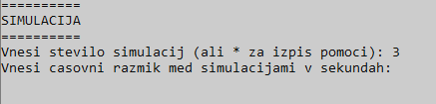

Slika 3 - Zaslon po izbiri Zagon Simulacije

Prvi parameter je število simulacij, ki jo želimo izvesti. Tu predpisanega limita ni, vnesemo poljubno celo število in pritisnemo Enter. Nato vnesemo še razmik med simulacijami, ki ga moramo podatki v sekundah (vrednost je lahko tudi 0) in ponovno potrdimo z Enter. Izvedene simulacije so rezultat naključno izbranih »izmerjenih« parametrov, ki so vedno znotraj intervalov, naloženih iz datoteke. Na koncu prikazanih simulacij so podatki o povprečnih izmerjenih podatkih in njihova odstopanja od povprečja. Za vrnitev na glavni zaslon moramo pritisniti Enter.

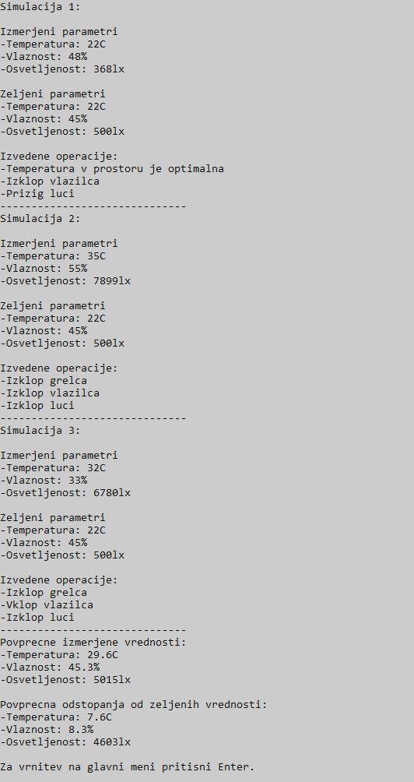

Slika 4 - Rezultati simulacij

## Hibe programa

V drugi verziji programa ni bilo najdenih novih nepravilnosti, vse nepravilnosti iz verzije 1.0 pa so bile odpravljene v verziji 2.0.